TAULES D’AMORTITZACIÓ PER A CRÈDITS I PRÈSTECS QUAN ELS QUOTES SÓN ANUALS
1.- Fes la taula d’amortització completa d’un préstec a 6 anys al 8,2% si el capital demanat és 7000€ i els pagaments són en quotes anuals.
Solució:
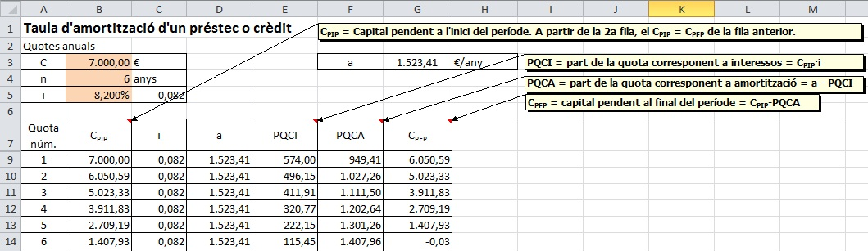
Observeu que, pels arrodoniments, l’última casella no és 0.
Ja us explicarem a classe com ho fan els bancs perquè sí que els surti un 0 al final.
2.- Fes les tres primeres files de la taula d’amortització d’un préstec a 15 anys al 3,87% si el capital demanat és 90.000€ i els pagaments són en quotes anuals (representeu per “a” l’import de la quota anual).
SolucIó:
Hem fet més files de les que demanaven (només calien les tres primeres) perquè ho hem fet amb un ordinador i costa el mateix fer 3 files que 15.
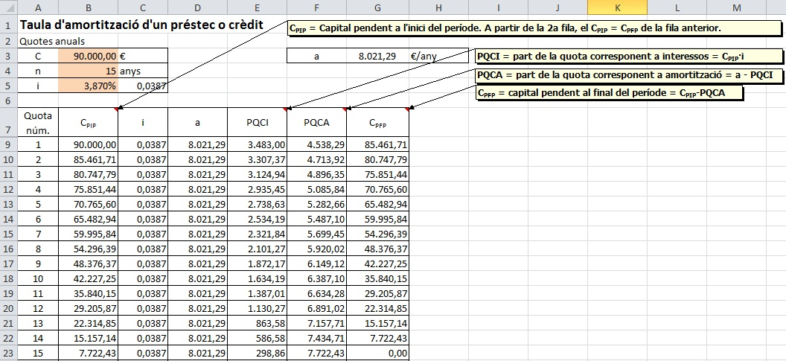

TAULES D’AMORTITZACIÓ PER A CRÈDITS I PRÈSTECS QUAN ELS QUOTES SÓN MENSUALS
1.- Fes les tres primeres files de la taula d’amortització d’un préstec a 8 anys al 7,3% si el capital demanat és 50.000€ i els pagaments són en quotes mensuals. Solució (observa com es calcula ara la PQCI). En la solució hem posat més files de les que ens demanaven.
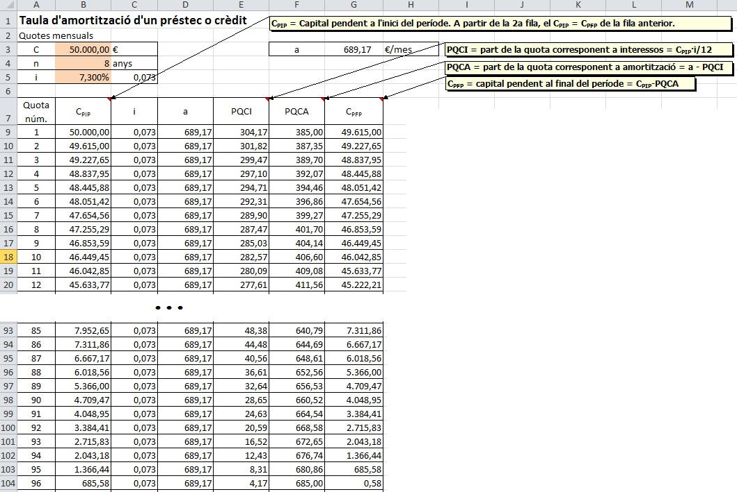
2.- Fes les tres primeres files de la taula d’amortització d’un préstec a 18 anys al 3,9% si el capital demanat és 120.000€ i els pagaments són en quotes mensuals. Solució: Hem fet més feina de la que ens demanaven.
